海青工商103學年度第1學期營養午餐（葷食）
日期：104.1.6 本日熱量：726卡
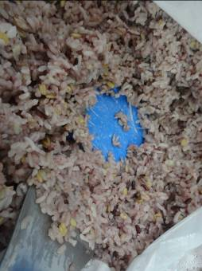 | 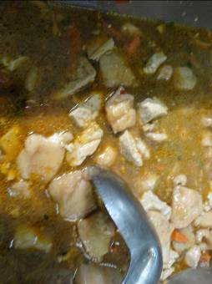
主食：五榖飯 | 副食一：豆酥蒸魚排
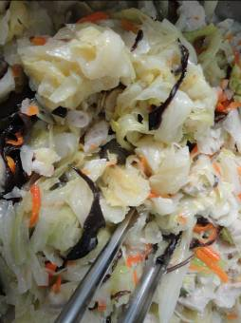 | 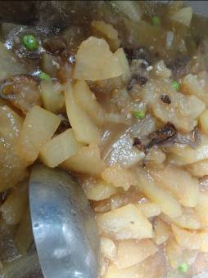
副食二：肉羹高麗菜 | 副食三：醬燒冬瓜
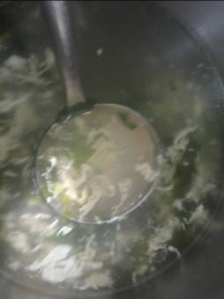
海帶芽蛋花湯

海青工商103學年度第1學期營養午餐（素食）
日期：104.1.6
 | 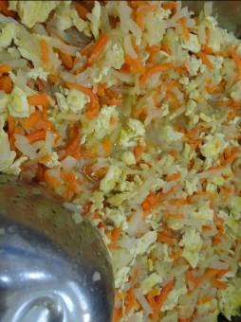
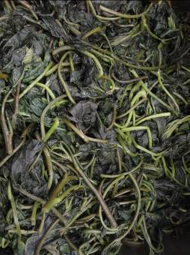 | 